Синтез новых гетеродимерных молекул на основе N-(хлорацетил)фенотиазина
Дисюк В.А., Киндоп Вл.К., Киндоп В.К., Доценко В.В., Беспалов А.В.
Студентка, 4 курса бакалавриата
Кубанский государственный университет, факультет химии и высоких технологий, Краснодар, Россия
E-mail: disyuk.valya@mail.ru
Производные фенотиазина относятся к числу важных биологически активных веществ, характеризующихся разнообразием свойств [1]. Тиено[2,3-b]пиридины, в свою очередь, представляют собой перспективный класс соединений с выраженным терапевтическим потенциалом [2]. Комбинирование структурных фрагментов фенотиазина и тиенопиридинов открывает новые возможности для структурной модификации молекул, способной привести к улучшению их фармакологических характеристик.
Исходный фенотиазин 1 подвергали обработке хлорацетилхлоридом, в результате чего был получен хлорацетамид 2, который далее вводили в реакцию гетероциклизации по Торпу–Циглеру с рядом пиридинтионов, в результате были получены гетероциклические гибриды 3a–c.
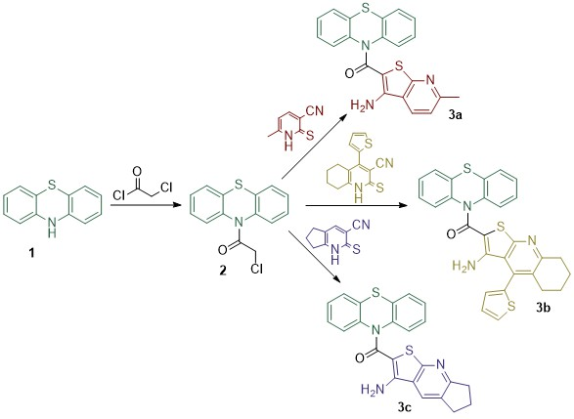
Схема 1. Синтез гетероциклических гибридов на основе фенотиазина

Строение полученных соединений подтверждено спектральными методами. Свойства промежуточных соединений и продуктов превращений в настоящее время изучаются.
Литература
- Pluta, K., Morak-Młodawska, M. J. Recent progress in biological activities of synthesized phenothiazines // European Journal of Medicinal Chemistry. 2011. Vol. 46. P. 3179–3189.
- Litvinov, V.P., Dotsenko, V.V., Krivokolysko, S.G. Thienopyridines: synthesis, properties, and biological activity // Russ Chem Bull. 2005. Vol. 54. P. 864-904.

